上海对外经贸大学学生军训服装采购需求

- 招标内容
1.新生军训服装，2500套，每套服装含1套作训服（陆军数码迷彩）、2件文化衫（陆军数码迷彩）、1顶作训帽、1副白手套。
2.学校参训人员（教师）服装，80套，含有1件数码迷彩短袖上衣，1件数码迷彩长裤。
3.军训助理服装，130套，含2件文化衫、1条数码迷彩长裤。
4.学生教官服装，20套，含2件陆军07作训服、1顶陆军07作训帽、1套领花、胸标、臂章，1根作训外腰带。
序号 | 项目名称 | 数量 | 单位 | 参数要求 | 尺码要求
1 | 学生迷彩服 | 2500 | 套 | 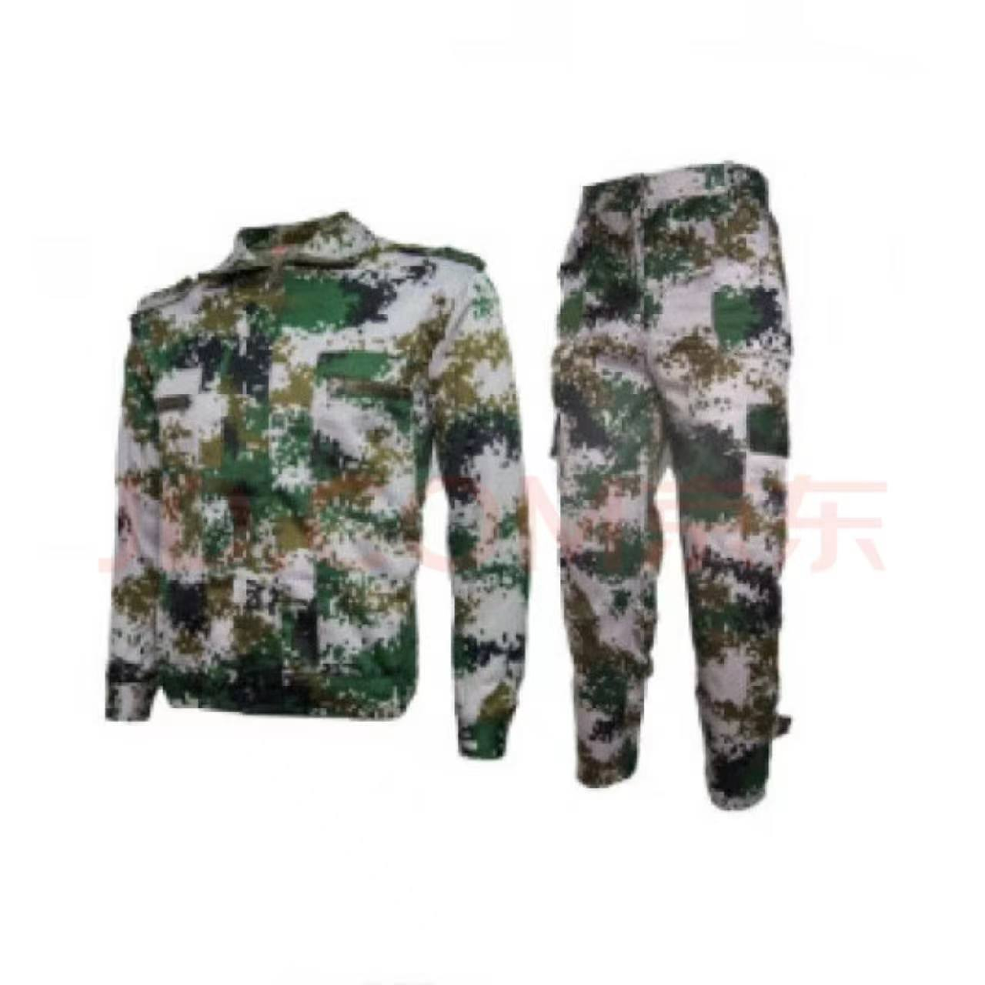 | 155cm-190cm  特体订制
2 | 学生迷彩汗衫 | 5000 | 件 | 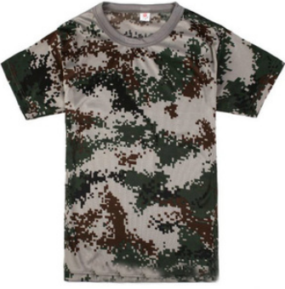 | 155cm-190cm  特体订制
3 | 学生作训帽 | 2500 | 顶 | 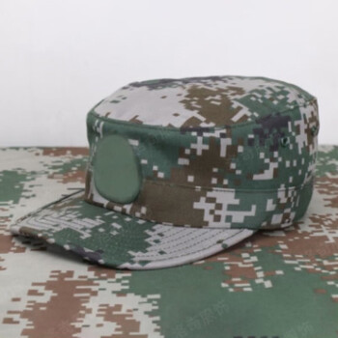 | 55码-62码  大小可调节
4 | 学生白手套 | 2500 | 副 | 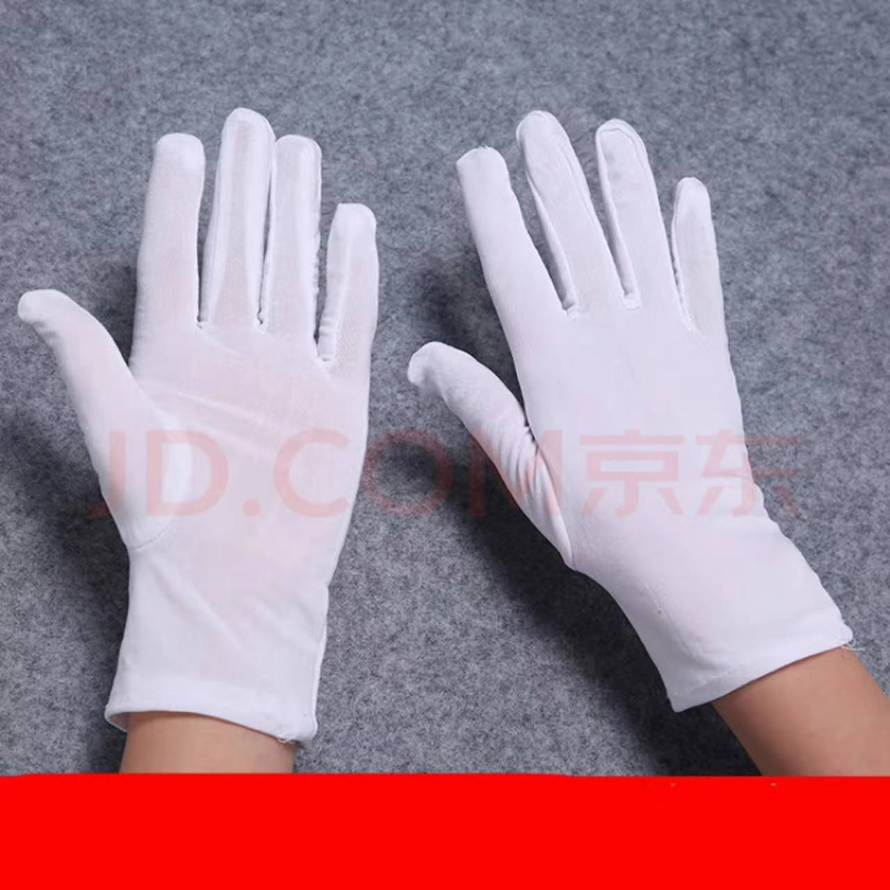 | 大、中、小
5 | 教师服装 | 80 | 套 | 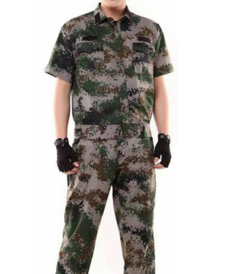 | 155cm-190cm  特体订制
6 | 军助服装 | 130 | 套 | 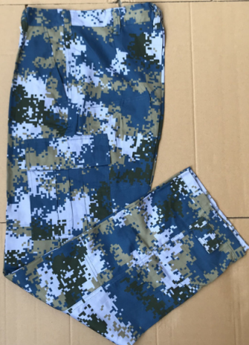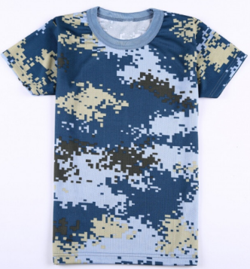 | 155cm-190cm  特体订制
7 | 学生教官服装 | 20 | 套 | 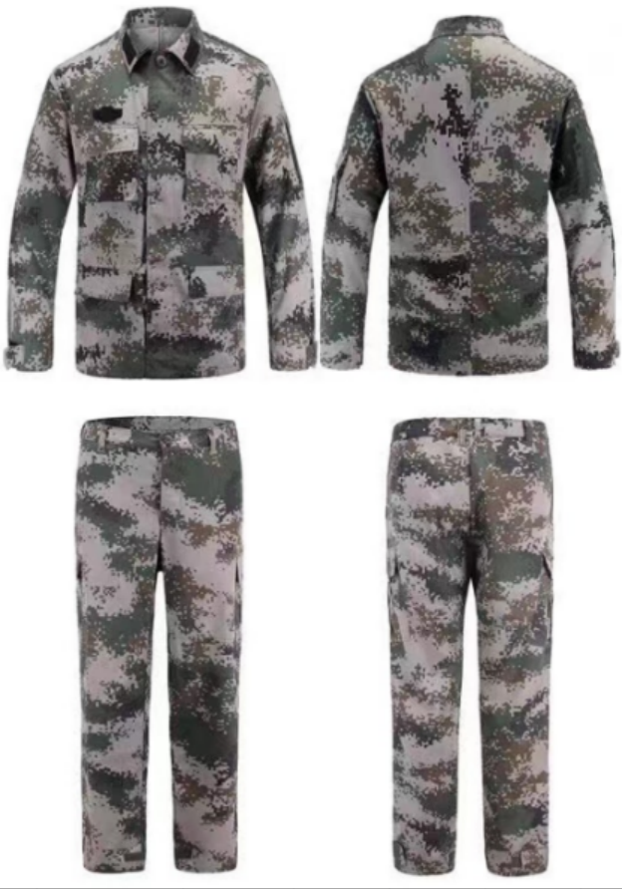 | 155cm-190cm  特体订制
8 | 学生教官领花、胸标、臂章 | 20 | 套 | 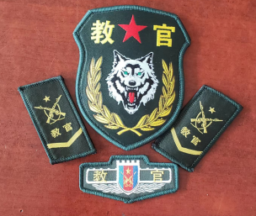
9 | 作训外腰带 | 20 | 根 | 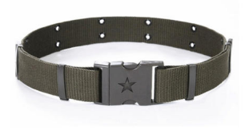 | 大、中、小

二、招标要求
1.供能要求
能确保完成2500套学生军训服装、80套教师军训服装及130套军训助理服装的制作；
每个种类、每个型号服装均提供20%的备量，方便学生和教师更换；
学生军训服装、教师军训服装和军训助理服装颜色相区别。
2.服装质量要求
（1）参训学生作训服、作训帽及军训助理陆军数码迷彩长裤：
色牢度：环保涂料3.5级以上
质地：棉15%、涤85%以上，每平方英寸88×60
纱支：23^{S}×23^{S}
（2）文化衫：
色牢度：环保涂料印花4级以上
质地：100%棉
纱支：32^{S}全棉纱
缩水率：小于7%
（3）教师军训服装
色牢度：环保涂料印花4级以上
质地：100%棉
（4）其他要求
PH值：4.0-7.5；
甲醛含量：达到B级，不高于75mg/kg；
制作工艺：按照军品生产标准制作；
破损、污秽率低于1‰；
服装、汗衫颜色稳定、不褪色；
服装做工精细，不崩线，钮扣缝线牢实；
有省级以上质量技术监督部门的质量检验报告，符合国家标准要求。
3.服装型号要求
尺码全，除能提供男女普通型号尺寸的服装外，还能提供充足的特小号和特大号服装，确保每一位学生均有合适军装。
4.预算要求
学生军训服装：72元/套
学校参训人员军训服装：90元/套
军训助理军训服装：46元/套
学生教官服装：135元/套
5.物流要求
8月底，有专人将服装运送至我校松江校区；
10月上旬，有专人负责及时将军训剩余及破损服装运送回厂。
6.发放及结算要求
9月初能派人前至我校协助发放军装；
10月上旬，（剩余及破损军训服装运送回厂后）根据实际发生的军训服装数量结算费用。
7.结算方式
其中学生军训服装费用由学生自付；
学校参训人员（教师）、军助的服装费用由学校结算。

